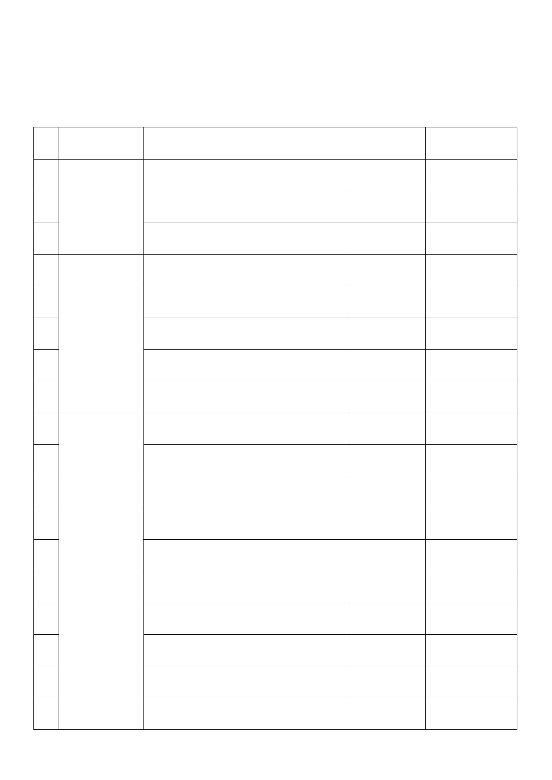
附件 3
2018 年服务型制造、工业设计中心、制造业单项冠军示范企业
奖补资金拟安排名单汇总表
序号 申报类型 企业名称 认定级别 资金拟安排计划
1 云南云天化农业科技股份有限公司 国家级 拟安排
2 服务型制造 昆明船舶设备集团有限公司 国家级 拟安排
3 云南省机械研究设计院 国家级 拟安排
4 德宏后谷咖啡有限公司 省级 拟安排
5 云南中宣液态金属科技有限公司 省级 拟安排
6 工业设计中心 云南侨通包装印刷有限公司 省级 拟安排
7 云南省玉溪市太标太阳能设备有限公司 省级 拟安排
8 昆明昆船物流信息产业有限公司 省级 拟安排
9 昆明克林轻工机械有限责任公司 省级 拟安排
10 云南铜业压铸科技有限公司 省级 拟安排
11 云南蓝晶科技有限公司 省级 拟安排
12 贵研资源（易门）有限公司 省级 拟安排
13 昆船物流信息产业有限公司 省级 拟安排
制造业单项冠军
14 云南白药集团文山三七花有限责任公司 省级 拟安排
15 云南白药股份有限公司 省级 拟安排
16 昆船智能装备有限公司 省级 拟安排
17 昆明云内动力股份有限公司 省级 拟安排
18 云南临沧鑫圆锗业股份有限公司 省级 拟安排

